114學年度「英語融入彈性學習課程推廣計畫」系列研習
主題一：推廣與設計【英語融入彈性學習課程概念與設計】研習台北場
- 依據
依據北教大英字第1140720104號「英語融入彈性學習課程推廣計畫」系列研習實施計畫辦理。
- 目的
與全臺22 縣市的英語教育資源中心共同合作辦理，協助教師掌握英語融入彈性學習課程之核心理念、設計原則與教學評量實務。
- 辦理單位：國立臺北教育大學兒童英語教育學系。
- 協辦單位：臺北市英語資源中心-龍山國小。
- 參加對象：以國小英語、領域教師及課程召集人參加，並開放對本主題有興趣之各級學校教師參與。
- 研習時間：114年11月26日（三）13:30 - 16:30
- 研習地點：萬華區龍山國小忠孝樓2樓多功能研討室
- 研習字號：北市研習字第1141105069號
時間 | 研習課程內容 | 講師
13:30 - 16:30 | 推廣與設計【英語融入彈性學習課程概念與設計】。 | 文山區明道國小教師-蘇照雅  中山區懷生國小教師-蔡余欣

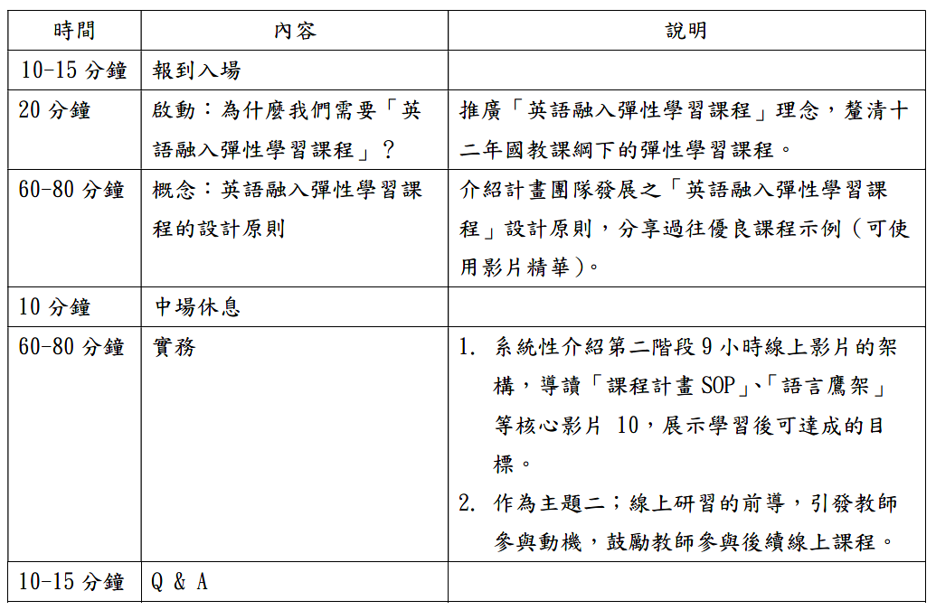
- 研習課程：

- 報名方式：請於即日起至臺北市教師在職研習網擇一場報名，如有相關疑問請洽詢英語融入彈性學習課程推廣計畫-專案助理陳小姐，連絡電話:（02）2732-1104分機53353，電子信箱：eva.chen@mail.ntue.edu.tw。
- 請惠予參與研習教師公假。全程參與研習者將核予3小時研習時數。

